Профилактика пролежней

Профилактике пролежней могут помочь следующие манипуляции:

если позволяет состояние больного,
надо несколько раз в день менять его
положение в постели;

делать простейший массаж участков
тела, где могут образоваться пролежни;
следить, чтобы на простыне не было

складок и крошек от еды;

подкладывать тяжелобольным, долгое
время находящимся в постели на спине,
надувной резиновый круг, вложенный в
наволочку так, чтобы крестец находился
над его отверстием;
при гиперемии (покраснении)
растирать сухим полотенцем, а чтобы
улучшить местное кровообращение,
облучать пораженный участок кварцевой
лампой;

обмывать кожу водой комнатной температуры с мылом, а затем протирать ее спиртом, припудривать тальком.
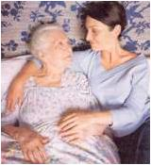

Помните!

Хороший уход и забота могут творить чудеса. Старинная поговорка гласит:

«Лечит

врач, вылечивает ухаживающий».

Наш адрес:

с. Тюхтет, ул. Юбилейная, д. 4 Б
Контактные телефоны:
8 (39158) 2-23-11, 2-15-45
e-mail:
tuhtetdoverie@mail.ru

Директор Центра:
Вера Николаевна Ануфриева

Режим работы:

понедельник – пятница с 8.48 до 17.00 обеденный перерыв с 13.00 до 14.00 выходные дни – суббота, воскресенье

Телефон отделений социального

обслуживания на дому 2-16-54.

Краевое государственное бюджетное учреждение социального обслуживания
«Комплексный центр социального

обслуживания населения «Тюхтетский»
в Тюхтетском районе

Обучение родственников уходу за пожилыми людьми на дому и оказанию им первой помощи
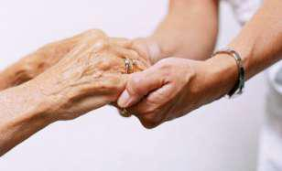

2020

Что важно знать ухаживающему
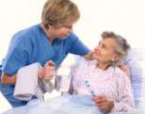

Гигиена – прежде

всего. Необходимо соблюдать следующие условия гигиены:

Регулярно проветривать комнату, где лежит больной и проводить влажную уборку ежедневно.

Постельное белье следует менять ежедневно – и это жизненно важный вопрос. Чем сильнее белье слежалось, чем больше на него просыпано крошек, тем больше возрастает риск пролежней.

Нательное белье менять как можно чаще. Чтоб сменить нательное белье, надо подвести руки под крестец

больного, затем захватить край

рубашки/футболки и осторожно отодвинуть ее к голове. Подняв обе руки больного, снять рубашку через голову и после этого освободить его руки.

Одевают больного в обратном порядке: сначала рукава рубашки, затем вырез через голову.

Купание больного средней тяжести проводить один раз в неделю. Можно в ванне или под душем. Ванну до половины заполняем водой (не ниже 35-37°С). Больному помогают вымыть голову, спину и ноги.

При мытье под душем его сажают в ванне на скамеечку и используют гибкий шланг.

Тяжелых больных моют в постели, подложив поверх простыни клеенку.

Губкой, смоченной водой с мылом, обмывают верхнюю половину туловища, затем живот, бедра и ноги.

Уход за кожей больного

Если позволяет состояние, больного сажают в постели, и он самостоятельно моет руки, лицо, шею и уши водой комнатной температуры с мылом.

Лежачего больного обтирают с помощью тампонов или губки, смоченных водой с

добавлением водки или одеколона. Тяжелобольным необходимо протирать все тело камфорным спиртом, особенно складки

- паху, подмышечные впадины и участки кожи под молочными железами у женщин. Если кожа сухая, надо раз в 2-3 дня смазывать ее детским кремом.

Как мыть ноги
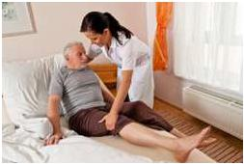
в постели

Положите на матрац клеенку и поставьте на нее тазик с водой (до половины тазика).

Осторожно, с

минимальной физической нагрузкой для больного, опустите в тазик ноги, тщательно их намыльте, особенно между пальцами. Сполосните ноги больного чистой водой, приподняв их над тазиком, и вытащите тазик. Вытрите ноги полотенцем и смажьте подошвы и пятки кремом для ухода за лежачими больными (продается в аптеке). Вытащите клеенку, уложите ноги в постели и закройте их одеялом.

Что такое пролежни и как их
лечить

Пролежни – это изъязвление кожи разной величины и глубины. Чаще всего они проявляются у тяжелобольных в области крестца, реже в области лопаток, затылка, ягодиц, пяток и в других местах, где мягкие ткани сдавливаются между костью и постелью. Первый признак – бледность кожи, затем покраснение, отечность и отслаивание эпидермиса. В дальнейшем – пузыри и некроз кожи. В тяжелых случаях омертвению могут подвергаться не только мягкие ткани, но и хрящ и даже кость.

Существует распространенный народный метод лечения пролежней – зеленкой. Помните, он НЕ действует! С помощью зеленки рана быстро затянется, но под кожей будет происходить гниение.
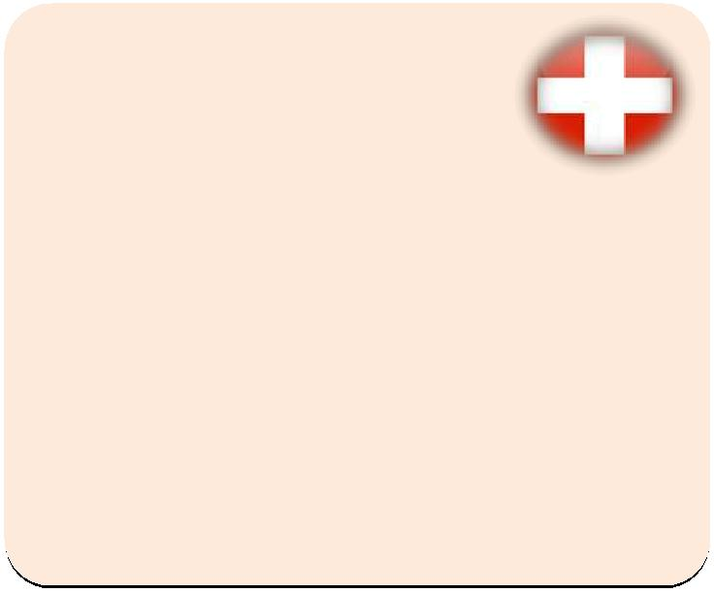

Оказание первой помощи при пролежнях

По науке, рану закрывают стерильной

салфеткой, смоченной раствором фурацилина (1:5000) или отваром ромашки, предварительно отжав ее, и накладывают сухую повязку. По мере очищения раны переходят на повязки с мазью Вишневского или другими

препаратами, рекомендованными лечащим врачом

